Лабораторная работа №8 по предмету Операционные системы

### Группа НПМбв-01-19

## Бондаренко Артем Федорович

Содержание

Цель работы 5

Задание 6

Выполнение лабораторной работы 8

Выводы 20

Ответы на контрольные вопросы 21

Список иллюстраций

1. Сводка по mc 8
2. Вид меню Midnight Commander 9
3. Операция копирования файла 10
4. Операция удаления файла 10
5. Получение и редактирование прав доступа 11
6. Процесс выполнения перечисленных команд 12
7. Изменил файл и без сохранения выхожу 13
8. Копирую файлы в созданный каталог 13
9. Процесс поиска файлов формата .с 14
10. Выбор одной из ранее выполненных команд в меню истории команд . 15
11. Процесс освоения операций в подменю настройки, демонстрация ос- новных настроек 16
12. Процесс создания нового файла и пары записей в нем 16
13. Скопированный текст 17
14. Результат выполнения перечисленных команд 18
15. Открый через терминал редактировавийся ранее файле в gedit 18
16. Устанавливаю подсветку синтаксиса в редакторе в соответствующем меню 19

Список таблиц

# Цель работы

Освоить основные возможности командной оболочки Midnight Commander. Приоб- рести навыки практической работы по просмотру каталогов и файлов, манипуляций с ними.

# Задание

Задание по mc

1. Изучите информацию о mc, вызвав в командной строке man mc.
2. Запустите из командной строки mc, изучите его структуру и меню.
3. Выполните несколько операций в mc, используя управляющие клавиши (операции с панелями; выделение/отмена выделения файлов, копирова- ние/перемещение файлов, получение информации о размере и правах доступа на файлы и/или каталоги и т.п.)
4. Выполните основные команды меню левой (или правой) панели. Оцените степень подробности вывода информации о файлах.
5. Используя возможности подменю Файл , выполните: – просмотр содержимого текстового файла; – редактирование содержимого текстового файла (без со- хранения результатов редактирования); – создание каталога; – копирование в файлов в созданный каталог.
6. С помощью соответствующих средств подменю Команда осуществите: – поиск в файловой системе файла с заданными условиями (например, файла с рас- ширением .c или .cpp, содержащего строку main); – выбор и повторение одной из предыдущих команд; – переход в домашний каталог; – анализ файла меню и файла расширений.
7. Вызовите подменю Настройки . Освойте операции, определяющие структуру экрана mc (Full screen, Double Width, Show Hidden Files и т.д.)

Задание по встроенному редактору mc

1. Создайте текстовой файл text.txt.
2. Откройте этот файл с помощью встроенного в mc редактора.
3. Вставьте в открытый файл небольшой фрагмент текста, скопированный из любого другого файла или Интернета.
4. Проделайте с текстом следующие манипуляции, используя горячие клавиши:
   1. Удалите строку текста.
   2. Выделите фрагмент текста и скопируйте его на новую строку.
   3. Выделите фрагмент текста и перенесите его на новую строку.
   4. Сохраните файл.
   5. Отмените последнее действие.
   6. Перейдите в конец файла (нажав комбинацию клавиш) и напишите некоторый текст.
   7. Перейдите в начало файла (нажав комбинацию клавиш) и напишите некоторый текст.
   8. Сохраните и закройте файл.
5. Откройте файл с исходным текстом на некотором языке программирования (например C или Java)
6. Используя меню редактора, включите подсветку синтаксиса, если она не вклю- чена, или выключите, если она включена.

# Выполнение лабораторной работы

Изучаю информацию о mc, вызвав в командной строке man mc. (Ссылка. рис.1)

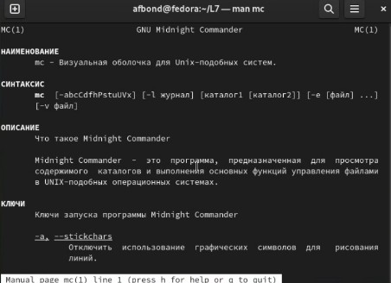

Рис. 1: Сводка по mc

Запустил из командной строки mc, введя mc, изучаю его структуру и ме- ню.(Ссылка. рис.2)

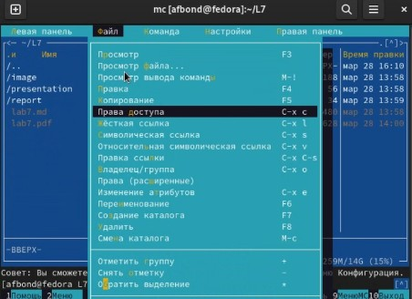

Рис. 2: Вид меню Midnight Commander

Выполнил несколько операций в mc, используя управляющие клавиши. Выполнил операции с панелями, выделил и отменил выделение, скопировал и переместил файл (Ссылка. рис.3), произвел удаление файла (Ссылка. рис.4), получил информации о размере и правах доступа на файлы (Ссылка. рис.5)

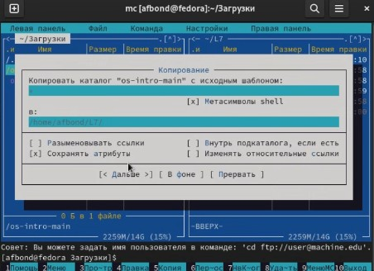

Рис. 3: Операция копирования файла

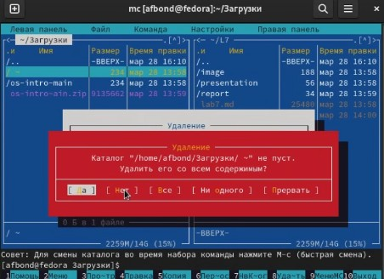

Рис. 4: Операция удаления файла

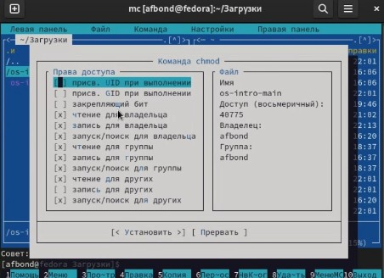

Рис. 5: Получение и редактирование прав доступа

Выполнил основные команды меню левой панели. Попробовал все пункты из меню, в том числе основные: быстрый просмотр, общая информация, фильтр, выбор кодировки и т.д. (Ссылка. рис.6)

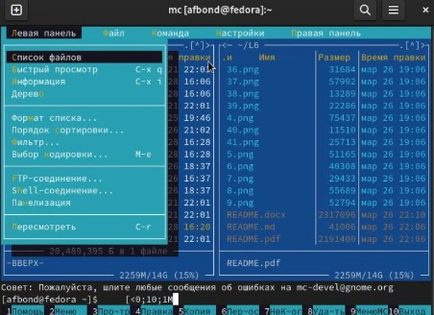

Рис. 6: Процесс выполнения перечисленных команд

Используя возможности подменю Файл , посмотрел содержимое случайного файла, отредактировал содержимое случайного текстового файла без сохранения изменений (Ссылка: рис.7). Создал каталог и скопировал туда файлы. (Ссылка: рис.8)

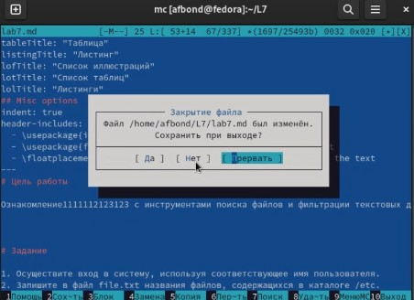

Рис. 7: Изменил файл и без сохранения выхожу

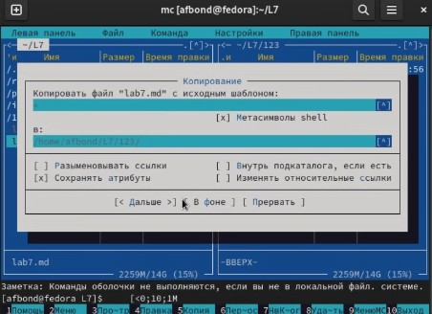

Рис. 8: Копирую файлы в созданный каталог

С помощью соответствующих средств mc осуществляю поиск файлов формата .с .

(Ссылка: Рис. 9)

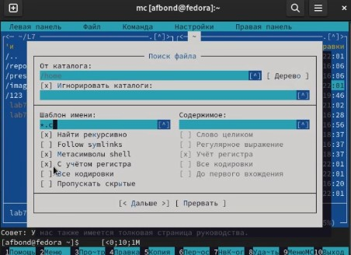

Рис. 9: Процесс поиска файлов формата .с

С помощью функции истории команд повторяю одну из ранее выполненных команд (Ссылка: Рис. 10) . Также осуществил переход в домашний каталог и проанализировал меню файла расширений.

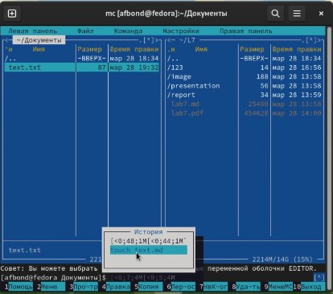

Рис. 10: Выбор одной из ранее выполненных команд в меню истории команд

Вызвал подменю Настройки. Осваиваю операции, определяющие структуру экрана mс. (Ссылка. рис.11)

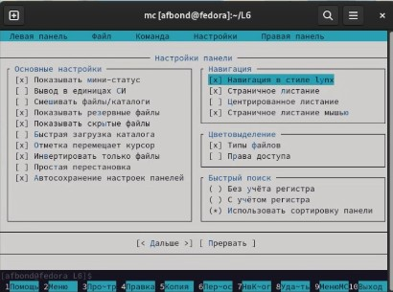

Рис. 11: Процесс освоения операций в подменю настройки, демонстрация основных настроек

Создаю новый текстовой файл text.txt. (Ссылка. рис.12)

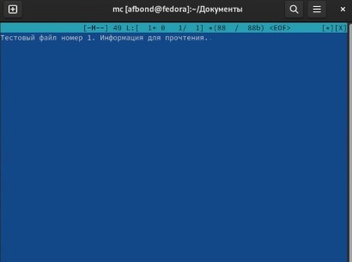

Рис. 12: Процесс создания нового файла и пары записей в нем

Вставил в открытый файл небольшой фрагмент текста, скопированный из другого

источника.(Ссылка. рис.13)

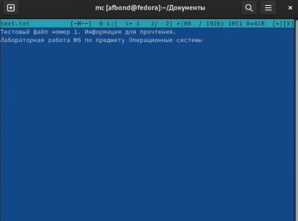

Рис. 13: Скопированный текст

Проделал с текстом следующие манипуляции, используя горячие клавиши: Удалил строку текста с помощью F8.

Выделил фрагмент текста и скопировал его на новую строку с помощью F5. Выделил фрагмент текста и перенес его на новую строку c помощью Ctrl+u и

Shift+Ins.

Сохранил файл с помощью F2.

Отменил последнее действие с помощью Ctrl + U.

Перешел в конец файла с помощью Ctrl+End и напиcал некоторый текст. Перешел в начало файла с помощью Ctrl+Home и написал некоторый текст. (Ссылка. рис.14)

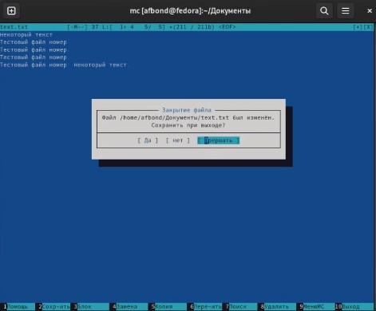

Рис. 14: Результат выполнения перечисленных команд

Сохранил и закрыл файл.

Открыл файл с исходным текстом с помощью терминала и gedit. (Ссылка. рис.15)

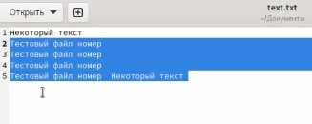

Рис. 15: Открыл через терминал редактировавшийся ранее файл в gedit Используя меню редактора, включил подсветку синтаксиса. (Ссылка. рис.16)

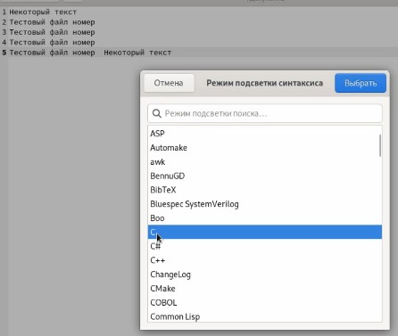

Рис. 16: Устанавливаю подсветку синтаксиса в редакторе в соответствующем меню

# Выводы

Таким образом, мы освоили основные возможности командной оболочки Midnight Commander. Приобрели навыки практической работы по просмотру каталогов и файлов, манипуляций с ними. Научились создавать и удалять файлы, а также изменять их с помощью горячих клавиш.

# Ответы на контрольные вопросы

1. Какие режимы работы есть в mc. Охарактеризуйте их.

Midnight Commander имеет два основных режима работы:

Командный режим: в этом режиме вы можете использовать mc как файловый менеджер и выполнить различные действия над файлами и каталогами, такие как копирование, перемещение, удаление, переименование, создание, изменение прав доступа и т.д. Для этого используются различные клавиши, например, F5 - копировать, F6 - переместить, F8 - удалить, F9 - создать каталог, F4 - редактировать файл и т.д.

Режим редактирования: в этом режиме вы можете создавать и редактировать текстовые файлы. Для входа в этот режим необходимо выделить файл и нажать клавишу F4 или выбрать опцию “Редактировать” в верхней части экрана. В этом режиме вы можете использовать различные функции, такие как поиск, замена, копирование и вставка текста, а также изменение кодировки и перевода строк.

Кроме того, в mc есть ряд дополнительных режимов работы, которые можно настроить в соответствии с индивидуальными потребностями и предпочтениями пользователя:

Режим FTP: позволяет подключаться к удаленному серверу через протокол FTP и работать с файлами и каталогами на этом сервере, как если бы они были локальными. Режим терминала: позволяет работать с командной строкой внутри mc, что может быть удобно для выполнения различных задач, таких как управление файлами,

настройка системы и т.д.

Режим сравнения файлов: позволяет сравнивать содержимое двух файлов и выявлять различия между ними.

Режим пакетной обработки файлов: позволяет выполнять однотипные действия с несколькими файлами или каталогами одновременно.

Режим архивации: позволяет создавать и распаковывать архивы различных фор- матов (tar, gz, zip и т.д.)

1. Какие операции с файлами можно выполнить как с помощью команд shell, так и с помощью меню (комбинаций клавиш) mc? Приведите несколько примеров.

В Midnight Commander можно выполнить множество операций как с помощью команд shell, так и с помощью меню или комбинаций клавиш. Ниже приведены несколько примеров:

Копирование файла: в командной строке можно выполнить команду “cp ”, а в mc

* нажать клавишу F5, выделить файл и выбрать опцию “Копировать” в меню.

Перемещение файла: в командной строке можно выполнить команду “mv ”, а в mc

* нажать клавишу F6, выделить файл и выбрать опцию “Переместить” в меню.

Удаление файла: в командной строке можно выполнить команду “rm ”, а в mc - нажать клавишу F8, выделить файл и выбрать опцию “Удалить” в меню.

Создание нового файла: в командной строке можно выполнить команду “touch ”, а в mc - нажать клавишу F4, ввести имя файла и выбрать опцию “Создать” в меню. Изменение прав доступа к файлу: в командной строке можно выполнить команду “chmod ”, а в mc - нажать клавишу F9, выделить файл и выбрать опцию “Свойства”

в меню, затем изменить права доступа в соответствующем поле.

Просмотр содержимого файла: в командной строке можно выполнить команду “cat ”, а в mc - нажать клавишу F3 или дважды щелкнуть на файле для просмотра его содержимого.

Это только некоторые примеры операций, которые можно выполнить как с по- мощью команд shell, так и с помощью меню или комбинаций клавиш в Midnight Commander.

1. Опишите структуру меню левой (или правой) панели mc, дайте характеристику командам.

Перейти в строку меню панелей mc можно с помощью функциональной клавиши F9 . В строке меню имеются пять меню: Левая панель , Файл , Команда , Настройки и Правая панель . Подпункт меню Быстрый просмотр позволяет выполнить быстрый просмотр содержимого панели. Подпункт меню Информация позволяет посмотреть информацию о файле или каталоге. В меню каждой (левой или правой) панели можно выбрать формат списка : – стандартный — выводит список файлов и каталогов с указанием размера и времени правки; – ускоренный — позволяет задать число столбцов, на которые разбивается панель при выводе списка имён файлов или каталогов без дополнительной информации; – расширенный — помимо названия файла или каталога выводит сведения о правах доступа, владельце, группе, размере, времени правки; – определённый пользователем — позволяет вывести те сведения о файле или каталоге, которые задаст сам пользователь. Подпункт меню Порядок сортировки позволяет задать критерии сортировки при выводе списка файлов и каталогов: без сортировки, по имени, расширенный, время правки, время доступа, время изменения атрибута, размер, узел

1. Опишите структура меню Файл mc, дайте характеристику командам.

В меню Файл содержит перечень команд, которые могут быть применены к одному или нескольким файлам или каталогам.

* + Просмотр ( F3 ) — позволяет посмотреть содержимое текущего (или выделенного) файла без возможности редактирования.
  + Просмотр вывода команды ( М + ! ) — функция запроса команды с параметрами (аргумент к текущему выбранному файлу).
  + Правка ( F4 ) — открывает текущий (или выделенный) файл для его редакти- рования.
  + Копирование ( F5 ) — осуществляет копирование одного или нескольких файлов или каталогов в указанное пользователем во всплывающем окне место.
  + Права доступа ( Ctrl-x c ) — позволяет указать (изменить) права доступа к одному или нескольким файлам или каталогам.
  + Жёсткая ссылка ( Ctrl-x l ) — позволяет создать жёсткую ссылку к текущему (или выделенному) файлу
  + Символическая ссылка ( Ctrl-x s ) — позволяет создать символическую ссылку к текущему (или выделенному) файлу
  + Владелец/группа ( Ctrl-x o ) — позволяет задать (изменить) владельца и имя группы для одного или нескольких файлов или каталогов.
  + Права (расширенные) — позволяет изменить права доступа и владения для одного или нескольких файлов или каталогов.
  + Переименование ( F6 ) — позволяет переименовать (или переместить) один или несколько файлов или каталогов.
  + Создание каталога ( F7 ) — позволяет создать каталог.
  + Удалить ( F8 ) — позволяет удалить один или несколько файлов или каталогов.
  + Выход ( F10 ) — завершает работу mc.

1. Опишите структуру меню Команда mc, дайте характеристику командам.

В меню Команда содержатся более общие команды для работы с mc Команды меню Команда :

* + Дерево каталогов — отображает структуру каталогов системы.
  + Поиск файла — выполняет поиск файлов по заданным параметрам.
  + Переставить панели — меняет местами левую и правую панели.
  + Сравнить каталоги ( Ctrl-x d ) — сравнивает содержимое двух каталогов.
  + Размеры каталогов — отображает размер и время изменения каталога (по умолчанию в mc размер каталога корректно не отображается).
  + История командной строки — выводит на экран список ранее выполненных в оболочке команд.
  + Каталоги быстрого доступа ( Ctrl- ) — пр вызове выполняется быстрая смена текущего каталога на один из заданного списка.
  + Восстановление файлов — позволяет восстановить файлы на файловых системах ext2 и ext3.
  + Редактировать файл расширений — позволяет задать с помощью определённого синтаксиса действия при запуске файлов с определённым расширением (например, какое программного обеспечение запускать для открытия или редактирования файлов с расширением doc или docx).
  + Редактировать файл меню — позволяет отредактировать контекстное меню пользователя, вызываемое по клавише F2 .
  + Редактировать файл расцветки имён — позволяет подобрать оптимальную для пользователя расцветку имён файлов в зависимости от их типа.

1. Опишите структуру меню Настройки mc, дайте характеристику командам.

Меню Настройки содержит ряд дополнительных опций по внешнему виду и функциональности mc.

Меню Настройки содержит:

* + Конфигурация — позволяет скорректировать настройки работы с панелями.
  + Внешний вид и Настройки панелей — определяет элементы (строка меню, командная строка, подсказки и прочее), отображаемые при вызове mc, а также геометрию расположения панелей и цветовыделение.
  + Биты символов — задаёт формат обработки информации локальным терминалом.
  + Подтверждение — позволяет установить или убрать вывод окна с запросом подтверждения действий при операциях удаления и перезаписи файлов, а также при выходе из программы.
  + Распознание клавиш — диалоговое окно используется для тестирования функ- циональных клавиш, клавиш управления курсором и прочее.
  + Виртуальные ФС –– настройки виртуальной файловой системы: тайм-аут, пароль и прочее.

1. Назовите и дайте характеристику встроенным командам mc.

Работа с панелями

Ctrl + R - обновить активную панель

Ctrl + - справочник каталогов быстрого доступа

Ctrl + S или M + S- поиск файлов в текущем каталоге по начальным символам Ctrl + X H - добавить текущий каталог в справочник каталогов быстрого доступа M + G - перейти на первый файл или каталог в видимом списке на панели

M + J - перейти на последний файл или каталог в видимом списке на панели M + R - перейти на средний файл или каталог в видимом списке на панели M + O - неактивная панель = активная панель

M + . - показывать/скрыть скрытые файлы и каталоги

M + T - cменить вид панели (стандартный, укороченный, расширенный)

* (Plus) - вызвать окно для выделения группы файлов (можно использовать регулярные выражения)

(Backslash) - снять выделение с группы файлов (действие, обратное тому, которое вызывается по клавише “+”).

Работа с файлами

Shift + F4 - открыть редактор на изменение нового файла, при сохранении будет запрошено его имя

Shift + F5 - копирование файла в тот же каталог Shift + F6 - инлайн-переименование текущего файла

Ctrl + X C - посмотреть/поменять права (chmod) для отмеченных файлов

Ctrl + X I - быстрый просмотр информации о текущем объекте на второй панели Ctrl + X O - посмотреть/поменять владельца (chown) для отмеченных файлов Ctrl + X Q - быстрый просмотр содержимого файла на второй панели

Ctrl + X S - создать символическую ссылку (symlink) Работа с командной строкой

M + Enter - вставляет в командную строку имя файла, на котором находится курсор

M + P - показывает в командной строке предыдущую команду M + N - показывает в командной строке следующую команду

M + или Esc + - автодополнение команды, если вариантов несколько - то повторное нажатие высвечивает список возможных вариантов

Ctrl + X P или M + A - вставить в командную строку путь текущей панели Ctrl + X T - вставить в командную строку выделенные объекты

1. Назовите и дайте характеристику командам встроенного редактора mc.

Встроенный в mc редактор вызывается с помощью функциональной клавиши F4

. В нём удобно использовать различные комбинации клавиш при редактировании содержимого (как правило текстового) файла.

Клавиши для редактирования файла:

Ctrl-y удалить строку

Ctrl-u отмена последней операции Ins вставка/замена

F7 поиск (можно использовать регулярные выражения)

-F7 повтор последней операции поиска F4 замена

F3 первое нажатие — начало выделения, второе — окончание выделения F5 копировать выделенный фрагмент

F6 переместить выделенный фрагмент F8 удалить выделенный фрагмент

F2 записать изменения в файл F10 выйти из редактора

1. Дайте характеристику средствам mc, которые позволяют создавать меню, определяемые пользователем.

Midnight Commander предоставляет возможность создавать пользовательские ме- ню, которые могут содержать произвольные команды и выполнять любые операции.

Для создания пользовательского меню в mc необходимо выполнить следующие действия:

Открыть файл ~/.config/mc/menu. Этот файл содержит список всех пользова- тельских меню.

Добавить новый блок в файле, определяющий пользовательское меню. Каждый блок должен начинаться с имени меню в квадратных скобках, например:

[My Custom Menu]

Добавить команды в блок. Каждая команда должна быть записана в отдельной строке и начинаться с символа “|”, например:

|cat myfile.txt

Сохранить изменения и закрыть файл.

Пользовательские меню в mc очень гибкие и могут выполнять любые операции, которые поддерживаются командами shell. Они могут содержать произвольные ко- манды, включая команды для работы с файлами и каталогами, сетевыми командами, команды для управления системой и др.

1. Дайте характеристику средствам mc, которые позволяю

Midnight Commander позволяет определять пользовательские действия, которые могут быть выполнены над текущим файлом или набором файлов. Действия могут быть определены с помощью встроенного языка обработки файлов mc (или любого другого скриптового языка, такого как Bash), и затем добавлены в меню “Действия” в mc.

Чтобы добавить пользовательское действие в mc, необходимо выполнить следую- щие действия:

Определить действие с помощью скрипта. Это может быть любой скрипт, напи- санный на любом языке программирования, который может принимать текущий файл или список файлов в качестве аргумента.

Создать файл, содержащий определение действия. Файл должен начинаться с комментария, в котором указывается название действия и его описание, например:

# action: My Custom Action

# description: This is my custom action

Вставить скрипт в файл после комментариев.

Сохранить файл с именем, соответствующим названию действия. Например, если действие называется “My Custom Action”, файл должен называться “My Custom Action.sh”.

Переместить файл в каталог “~/.local/share/mc/usermenu”. Если каталог не суще- ствует, его нужно создать.

Запустить mc и открыть меню “Действия”. Пользовательское действие будет отображаться в меню.

Пользовательские действия в mc могут выполнять любые операции, которые поддерживаются скриптами и командами shell. Они могут обрабатывать один или несколько файлов, включая возможность перезаписи или изменения файлов.